###### МИНИСТЕРСТВО НАУКИ И ВЫСШЕГО ОБРАЗОВАНИЯ РОССИЙСКОЙ ФЕДЕРАЦИИ

###### ФЕДЕРАЛЬНОЕ ГОСУДАРСТВЕННОЕ БЮДЖЕТНОЕ ОБРАЗОВАТЕЛЬНОЕ УЧРЕЖДЕНИЕ ВЫСШЕГО ОБРАЗОВАНИЯ

###### КЕМЕРОВСКИЙ ГОСУДАРСТВЕННЫЙ УНИВЕРСИТЕТ

###### Институт фундаментальных наук

**ОТЧЕТ**

**О ВЫПОЛНЕНИИ ЛАБОРАТОРНОЙ РАБОТЫ**

«MongoDB»  
  
Студентки 2 курса, ПИ-203 группы

**Иванова Ольга Александровна**  
Направление 09.03.03 – «Прикладная информатика

в экономике»

Руководитель:  
Доцент, кандидат технических наук  
С.Ю Завозкин

Работа защищена

«____________________»

“____” _____________2022г.

Кемерово 2022

**Лабораторная работа №8**

1. Цель работы: ознакомиться с основами MongoDB.
2. Программно-аппаратные средства, используемые при выполнении работы:  
   Процессор - AMD Ryzen 5 2500U 2ГГц

Оперативная память – 8 ГБ

Графический процессор - AMD Radeon Rx 560X - 4096 Мб

Операционная система - Windows 10 Home

**Основная часть**

1. Написать приложение с использованием Node.js, создающее коллекцию хранящую данные о статьях для электронного научного журнала. Данные о статье: название, авторы, дата размещения, содержимое статьи. Со статьёй связаны различные теги, единые для всего журнала. Также со статьёй связаны рецензии пользователей, не требующие авторизации и включающие: имя, текст сообщения, оценку от 1 до 10.

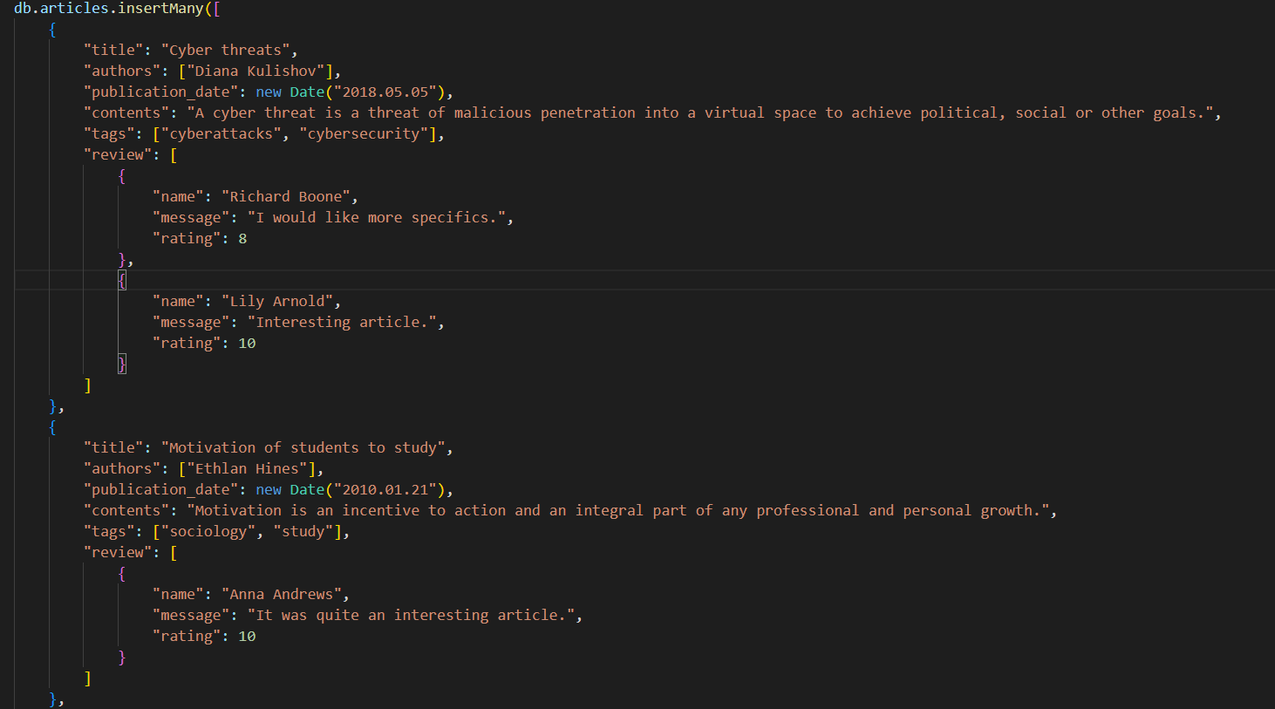

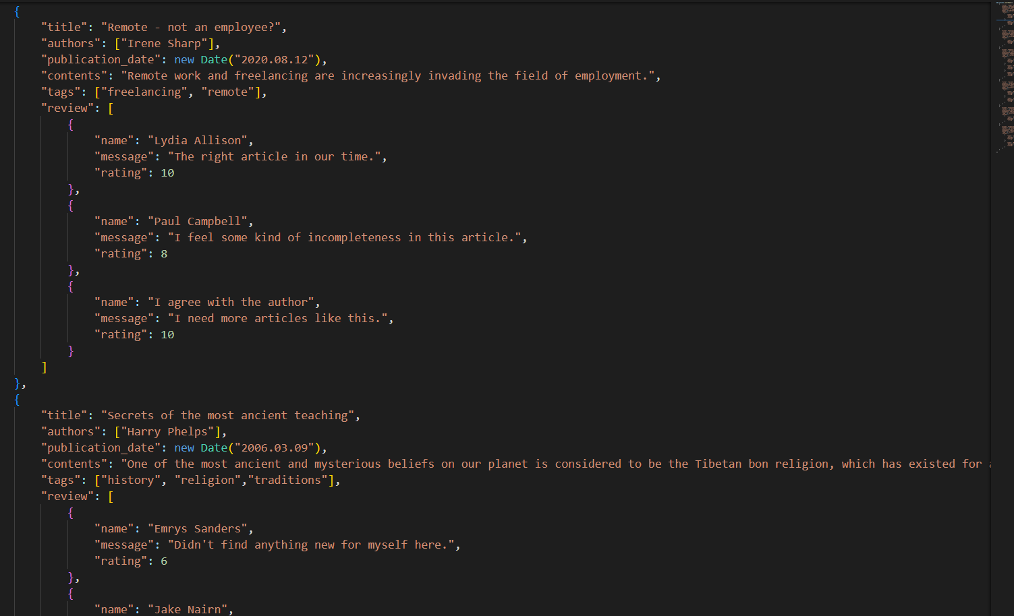

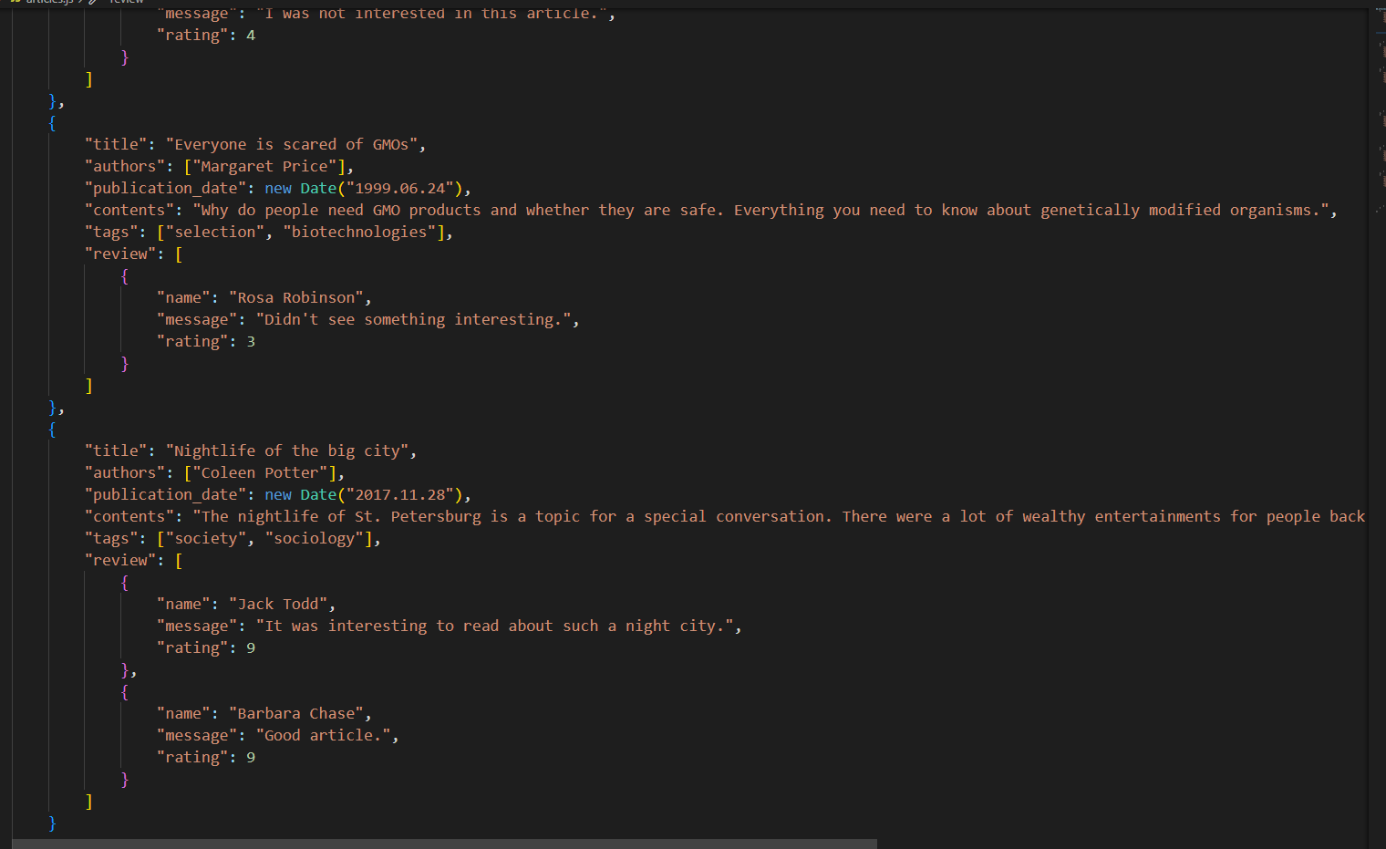

1. Создать скрипт в виде файла *.js добавляющий в коллекцию минимум 5 документов.

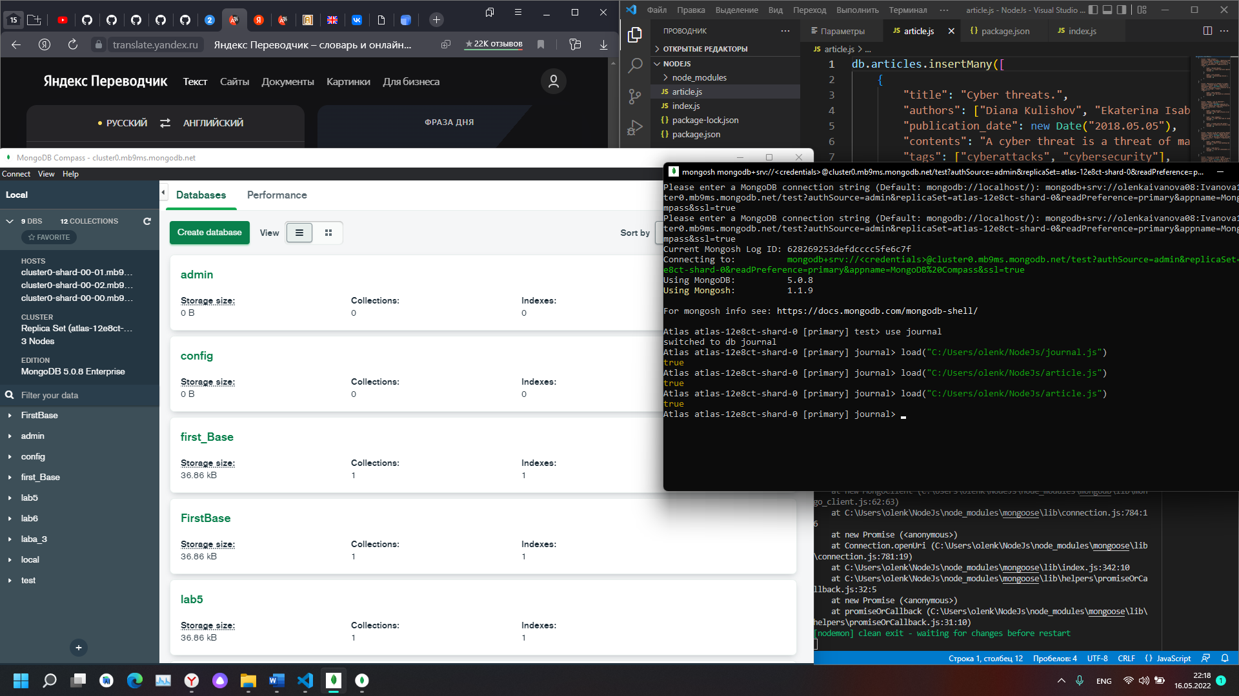

1. Написать приложение с использованием Node.js, подключающееся к базе данных и отображающее в браузере кнопку “список статей”. При нажатии на неё должен отображаться полный список статей с краткой информацией о них (порядковый номер, название, авторы, дата размещения).



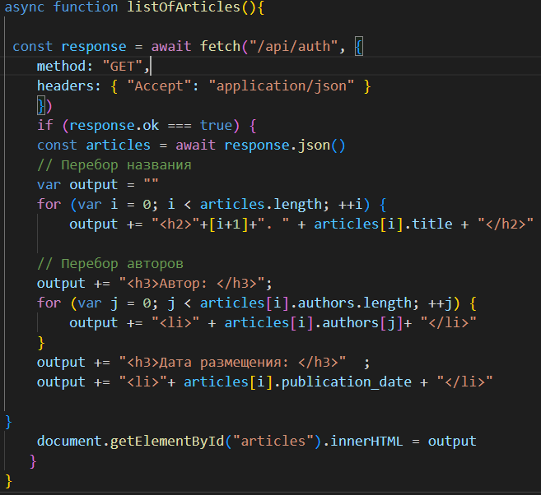

1. Добавить в приложение из пункта 2 поле для ввода текста и кнопку “поиск по названию”. При нажатии на неё должен отображаться полный список статей с краткой информацией о них, названия которых содержат введенный в поле текст”.



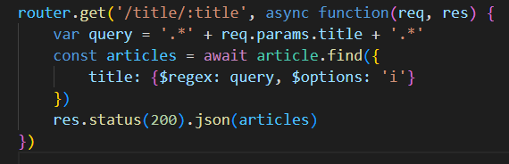

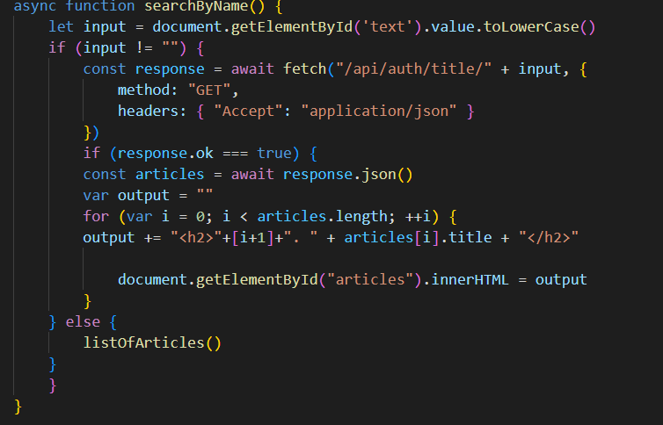

1. Добавить в приложение из пункта 2 выпадающий список со всеми авторами и кнопку “поиск по автору”. При нажатии на неё должен отображаться полный список статей выбранного автора.

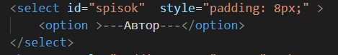

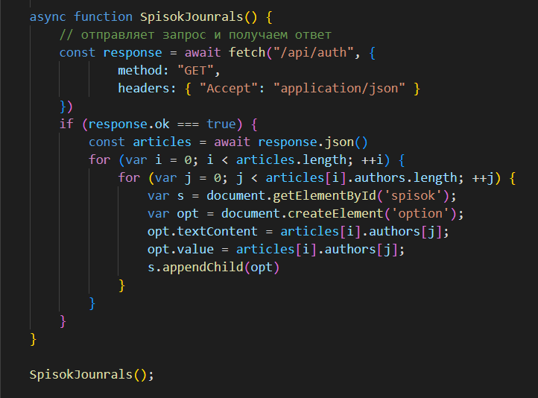



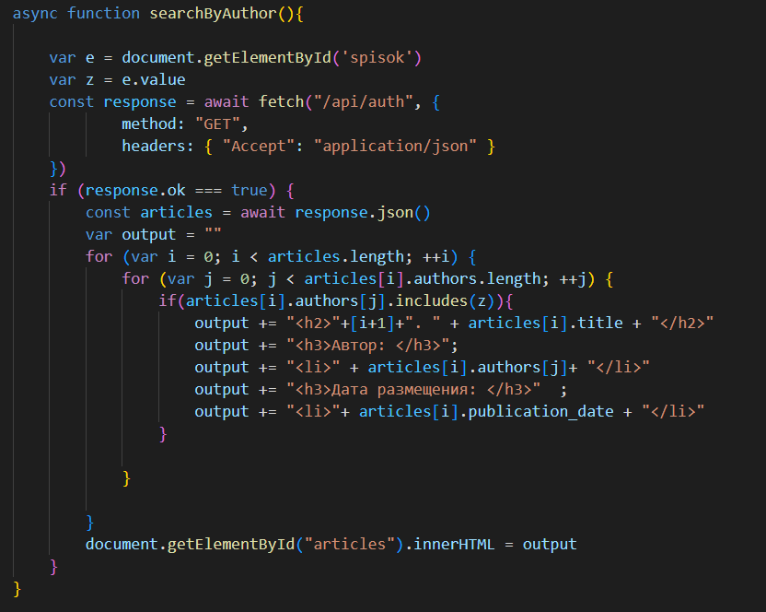

Список литературы:

1. Cloud MongoDB / <https://cloud.mongodb.com>
2. Онлайн-руководство по MongoDB / <https://metanit.com/nosql/mongodb/>